DESENHO COM INTERFERÊNCIA

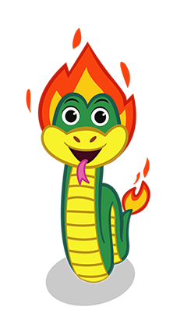

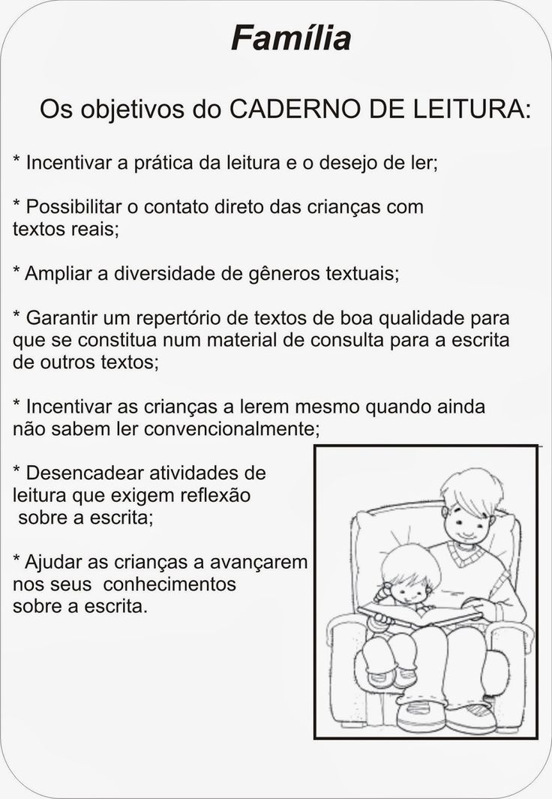

OBJETIVOS DO PROJETO DE LEITURA: